

ACREL ACR10R-D16TE energiemeters
Deze handleiding vervangt de handleiding van de energiemeter NIET!
Het is belangrijk dat je de richtlijnen en voorschriften van de energiemeter handleiding volgt.
Je kan een CHINT energiemeter gebruiken wanneer de PV omvormer, of de laadpaal niet compatible is met het Jullix EMS. Via de ACREL energie meter kan je de energie en het vermogen van/naar de omvormer of laadpaal monitoren zodat het Jullix EMS rekening kan houden met deze energieën.

PV omvormer
Via de ACREL energiemeter kan je de energie die opgewekt wordt door de PV omvormer meten. Het Jullix EMS kan dan de PV-energie integreren in de energieregeling.

Laadpaal
Via de ACREL energiemeter kan je de energie die naar de laadpaal vloeit meten. Het Jullix EMS kan dan deze laad-energie integreren in de energieregeling. Het Jullix EMS zal er dan bijvoorbeeld voor zorgen dat de energie van de thuisbatterij niet gebruikt wordt door de laadpaal.

Configuratie Energiemeter
De Jullix of Extender communiceert met de energiemeter via modbus RTU(RS485). De Jullix en Extender communiceren aan 9600 bps, in de energiemeter moet de modbus communicatie dus voor 9600 bps ingesteld worden. Het modbus-adres dient ingesteld of opgezocht te worden, dit Modbus adres moet in de Jullix of Extender ingesteld worden.
Normaal gezien zijn de default instellingen in de energiemeter correct wanneer men de energiemeter aankoopt met stroommeettrafo's inbegrepen. Bij zelf samengestelde is het belangrijk de parameters voor de stroommeettrafo correct in te stellen.

Aansluiting Energiemeter
Je plaatst de energie meter tussen de elektische installatie en de PV-omvormer waarvan je de energie wil meten.
Je vindt het aansluitschema op de zijkant van de energiemeter. Het is belangrijk het aansluitschema exact te volgen. Grid is de aansluiting naar het net, de installatie. Aan de Load -zijde verbind je de PV-omvormer of de laadpaal.
Bij stroomtrafo's (CT's), is het belangrijk wanneer je deze rond de geleider plaatst dat je de richting aanhoud, de Pijl wijst richting Load; PV-omvormer of laadpaal. Bij een driefasen systeem is het ook belangrijk om de stroomtrafo rond de juiste geleider te plaatsen overeenkomstig de Spanningaansluiting.
In het geval je de Energiemeter voor het meten van de energie van de PV-omvormer gebruikt dat zijn de gemeten vermogens negatief.
Als je de Energiemeter gebruikt om de energie naar de laadpaal te meten dan zijn de gemeten vermogens positief.

RS485 Aansluiting
De Jullix of Extender wordt verbonden met de CHINT energiemeter via de RS485 aansluitingen.
Op onderstaand schema zie je hoe de aansluitingen moeten gebeuren. Signaal klem 24 → A en klem 25 → B.
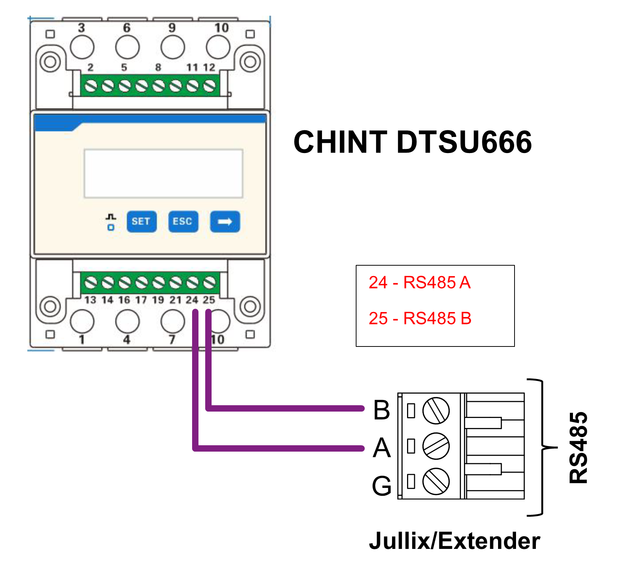

Jullix installeren
Als de Modbus-kabel is klaar gemaakt, kan de Jullix geïnstalleerd en aangesloten worden.
Naar Jullix installeren
Als de omvormer niet rechtstreeks verbonden kan worden met de Jullix, dan moet er bijkomende nog een Extender geïnstalleerd worden. Je sluit de Modbus kabel van de omvormer dan aan de extender aan.
Naar Extender installeren

Jullix configureren
Als de Jullix, de digitale meter, de omvormers en eventuele extenders zijn aangesloten kan de Jullix geconfigureerd worden.
Verder naar Jullix configureren

modbus config: PV-energie
Wanneer je de CHINT energiemeter gebruikt om PV-energie te meten, dan kies je in de modbus RTU configuratie bij Type: String (1) in de Group kies je PV Energy (2). In de Subgroup duidt je dan de juiste merk aan, in dit geval CHINT (3) en vervolgens het juiste model CHINT DTSU666 (4). In Configure modbus station stel je het juiste modbus adres in; meestal is dit 1 (5). Via Apply (6) worden de instellingen bewaard.
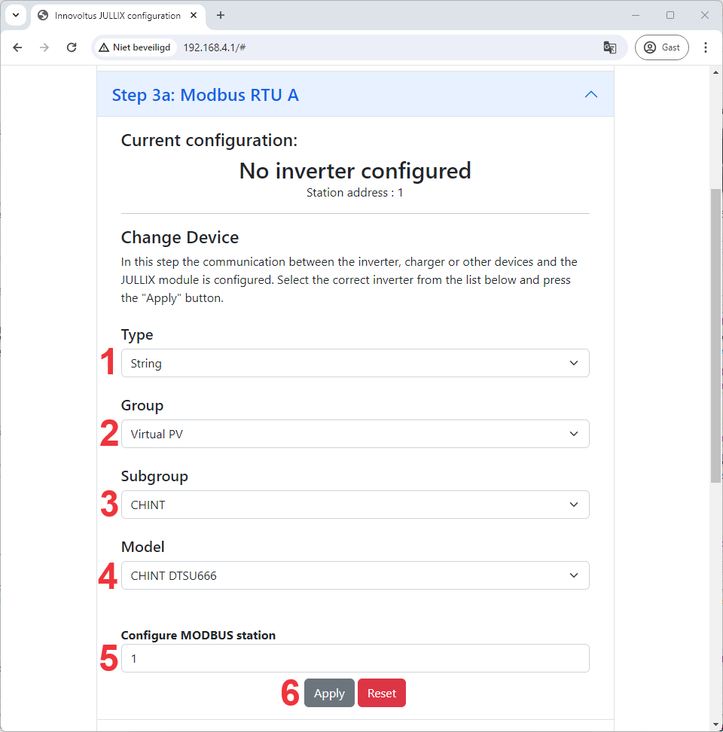

modbus config: Laadpaal-energie
Wanneer je de CHINT energiemeter gebruikt om laadpaal-energie te meten, dan kies je in de modbus RTU configuratie bij Type: Charger (1) in de Group kies je Virtual Charger (2). In de Subgroup duidt je dan de juiste merk aan, in dit geval CHINT (3) en vervolgens het juiste model CHINT DTSU666 (4). In Configure modbus station stel je het juiste modbus adres in; meestal is dit 1 (5). Via Apply (6) worden de instellingen bewaard.
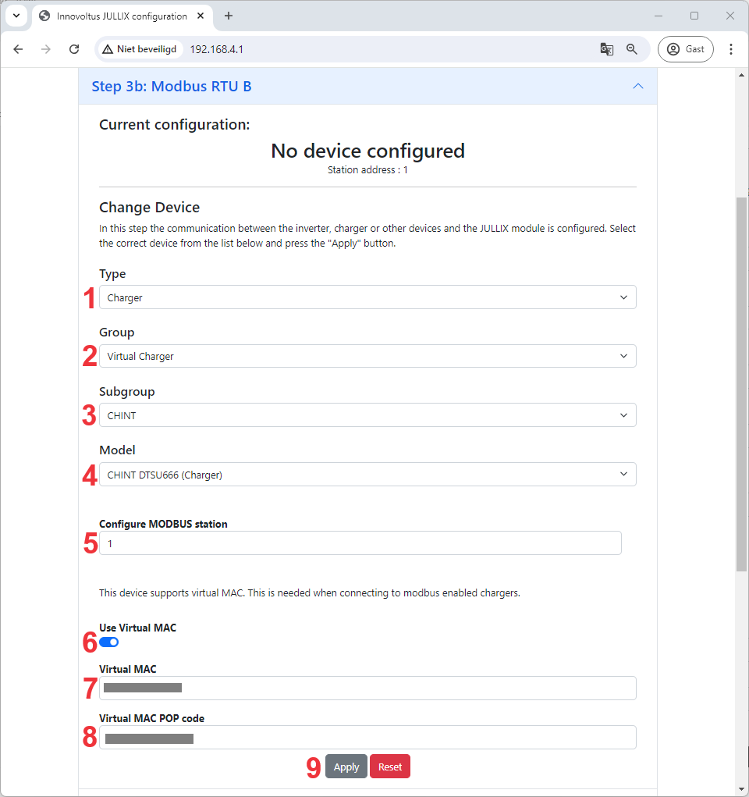
Terug naar energiemeter ondersteuning

